2017年上学期高二年级理科化学段考试卷
注意事项：1.本试卷分必做题和选做题，满分共100分。考试时量90分钟。
2.本卷可能用到的相对原子质量数据：H-1 C-12 N-14 O-16 Na-23 S-32
第Ⅰ卷 选择题(共50分)
一. 选择题（本题只有一个选项符合题意，每小题2分。）
1．下列各有机化合物的命名正确的是 ( )
A.CH₂===CH—CH===CH₂ 1,3二丁烯
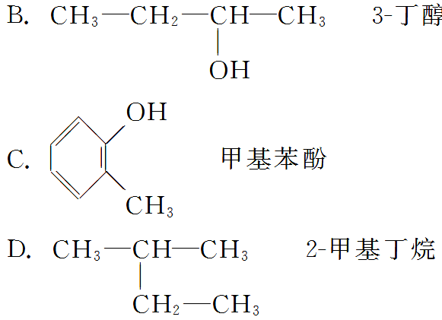
2. 常温常压下为无色液体，而且密度大于水的是（ ）
① 苯 ② 硝基苯 ③ 溴苯 ④ 四氯化碳 ⑤ 溴乙烷 ⑥ 乙酸乙酯
A. ①⑥ B. ②③④⑥
C. ②③④⑤ D. ③④⑤⑥
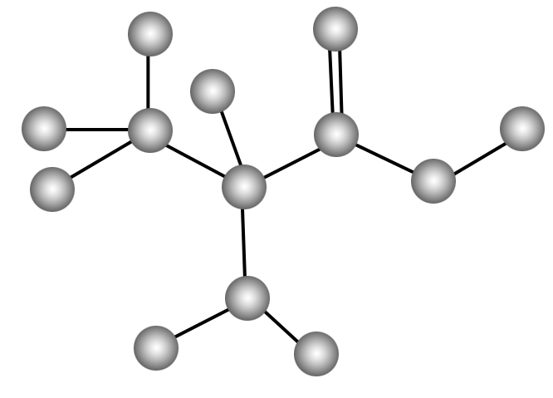
3.某只含有C、H、O、N的有机物的简易球棍模型如图所示，下列关于该有机物的说法不正确的是( )
A.该有机物属于氨基酸
B.该有机物的分子式为C₃H₇NO₂
C.该有机物与CH₃CH₂CH₂NO₂互为同系物
D.该有机物的一氯代物有2种
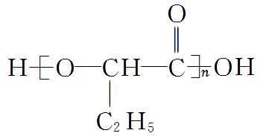
4.PHB塑料是一种可在微生物作用下降解的环保型塑料，其结构简式如下，下面有关PHB的说法不正确的是 ( )
A.PHB是一种聚酯
B.PHB的单体是CH₃CH₂CH(OH)COOH
C.PHB的降解产物可能有CO₂和H₂O
D.PHB是通过加聚反应制得的
5．有机物：①正戊烷 ②异戊烷 ③新戊烷 ④正丁烷 ⑤异丁烷，它们的沸点按由高到低的顺序排列正确的是( )
A．①＞②＞③＞④＞⑤ B．⑤＞④＞③＞②＞①
C．①＞②＞④＞③＞⑤ D．①＞②＞③＞⑤＞④

6.等质量的铜片在酒精灯上热后，分别插入下列液体中，放置片刻后取出，铜片质量不变的是（ ）
A. 盐酸 B. 无水乙醇 C. 冰醋酸 D. 乙醛
7．下列说法中正确的是 （ ）
A．油脂的水解反应都是皂化反应
B．皮肤沾上了浓硝酸而变黄色，立即用饱和NaOH溶液冲洗
C．淀粉和纤维素都可作为工业上生产葡萄糖的原料
D．蔗糖是高分子化合物，其水解产物都能发生银镜反应
8. 结构简式为的有机物，不能发生的反应是（ ）
A. 消去反应 B. 加成反应
C. 酯化反应  D. 银镜反应
9．下列有机物的分子中有三类氢原子的是 （ ）
A．2，2，3，3—四甲基丁烷  B．2，3，4—三甲基戊烷
C．3，4—二甲基己烷 D．2，5—二甲基己烷
10．下列说法正确的是 ( )
A.凡是分子组成相差一个或几个CH₂原子团的物质，彼此一定是同系物
B.两种化合物组成元素相同，各元素质量分数也相同，则两者一定是同分异构体
C.相对分子质量相同的几种化合物，互称为同分异构体
D.组成元素的质量分数相同，且相对分子质量也相同的不同化合物，一定互为同分异构体
11. 现有：淀粉溶液、蛋清、葡萄糖溶液，区别它们时，下列试剂和对应现象依次是 ( )
试剂：①新制Cu(OH)₂ ②碘水 ③浓硝酸 现象：a变蓝色 b.红色沉淀 c.变黄色
A.②—a、①—c、③—b B.③—a、②—c、①—b
C.②—a、③—c、①—b D.②—c、③—a、①—b
12.甲酸、乙酸、碳酸、苯酚的酸性由强到弱的顺序是 （ ）
A．甲酸、乙酸、碳酸、苯酚 B．碳酸、苯酚、甲酸、乙酸
C．甲酸、碳酸、苯酚、乙酸 D．苯酚、碳酸、乙酸、甲酸
13．可以用来鉴别己烯、甲苯、乙酸乙酯、苯酚溶液的一组试剂是 （ ）
A．FeCl₃溶液、溴水 B．Na₂CO₃ 溶液、溴水
C．酸性KMnO₄溶液、溴水 D．酸性KMnO₄溶液、FeCl₃溶液

14．有四种碳骨架如下所示的烃，下列说法中错误的是 （ ）
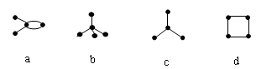
A．a和d是同分异构体 B．b和c是同系物
C．只有b和c能发生取代反应 D．a与氢气加成后可得c
15．化合物X的分子式为C₅H₁₁Cl，用NaOH的醇溶液处理X，可得分子式为C₅H₁₀的两种产物Y、Z，Y、Z经催化加氢后都可得到2甲基丁烷．若将化合物X用NaOH的水溶液处理，则所得有机产物的结构简式可能是( )
2,4,6
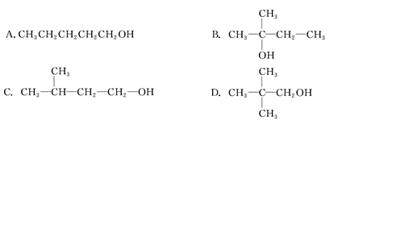
16．下列反应属于消去反应的是 （ ）
A．溴乙烷与NaOH的乙醇溶液共热 B．在液溴与苯的混合物中撒入铁粉
C．溴乙烷与NaOH的水溶液共热 D．以乙烯和HCl为原料制备氯乙烷
17. 用下图所示装置检验乙烯时不需要除杂的是 ( )
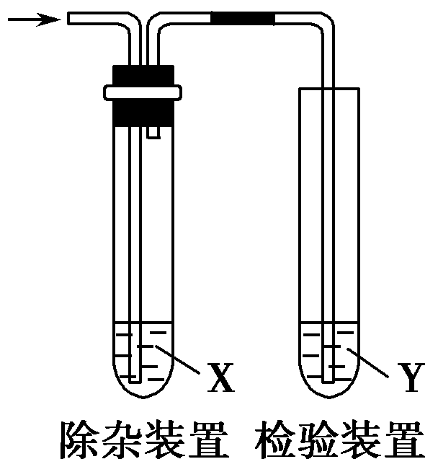
 | 乙烯的制备 | 试剂X | 试剂Y
A | CH₃CH₂Br与NaOH乙醇溶液共热 | H₂O | KMnO₄酸性溶液
B | CH₃CH₂Br与NaOH乙醇溶液共热 | H₂O | Br₂的CCl₄溶液
C | C₂H₅OH与浓H₂SO₄加热至170 ℃ | NaOH溶液 | KMnO₄酸性溶液
D | C₂H₅OH与浓H₂SO₄加热至170℃ | NaOH溶液 | Br₂的CCl₄溶液
18.从溴乙烷制取1,2二溴乙烷，下列制备方案中最好的是 ( )
A.CH₃CH₂Br――————→CH₃CH₂OH―————―→CH₂===CH₂――→CH₂BrCH₂Br
B.CH₃CH₂Br――————→CH₂===CH₂――→CH₂BrCH₂Br
C.CH₃CH₂Br――→CH₂BrCH₂Br
D.CH₃CH₂Br――——→CH₂===CH₂――→CH₃CH₂Br――→CH₂BrCH₂Br
19.下列有关同分异构体数目的叙述不正确的是 ( )
A.甲苯苯环上的一个氢原子被含3个碳原子的烷基取代，所得产物有6种
B.含有5个碳原子的某饱和链烃，其一氯取代物可能有3种
C.与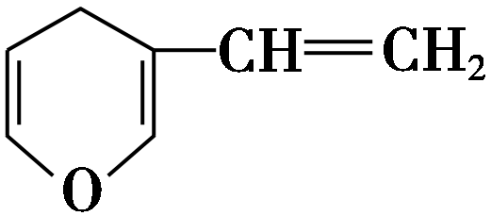互为同分异构体的芳香族化合物有6种
D.菲的结构简式为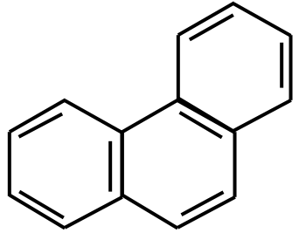，它与硝酸反应，可生成5种一硝基取代物
20. 在120℃时，某混合烃和过量O₂在一密闭容器中完全反应，测知反应前后的压强没有变化，则该混合烃可能是 ( )
A．CH₄和C₂H₄ B．C₂H₂和C₂H₄
C．C₂H₄和C₂H₆ D．C₃H₄和C₃H₆
21. 欲除去下列物质中混入的少量杂质（括号内物质为杂质），不能达到目的的是（ ）
A. 乙酸乙酯（乙酸）：加饱和Na₂CO₃溶液，充分振荡静置后，分液
B. 乙醇（水）：加入新制生石灰，蒸馏
C. 溴苯（溴）：加入NaOH溶液，充分振荡静置后，分液
D. 苯（苯酚）：加入溴水，过滤
22．一定能够鉴定卤代烃中卤元素的存在的操作是 （ ）
A．在卤代烃中直接加入AgNO₃溶液
B．加入NaOH的水溶液，加热后加入稀硝酸酸化，然后加入AgNO₃溶液
C．加蒸馏水，充分搅拌后，加入AgNO₃溶液
D．加入NaOH的乙醇溶液，加热后加入稀硝酸酸化，然后加入AgNO₃溶液
23.下列四种有机化合物的结构简式如下所示，均含有多个官能团，下列有关说法中正确的是 ( )
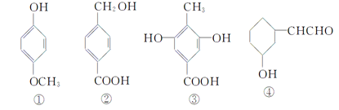
A.①属于酚类，可与NaHCO₃溶液反应产生CO₂
B.②属于酚类，能使FeCl₃溶液显紫色
C.1 mol ③最多能与3 mol Br₂发生反应
D.④属于醇类，可以发生消去反应
24.化合物A经李比希法和质谱法分析得知其相对分子质量为136，分子式为C₈H₈O₂。A的核磁共振氢
谱有4个峰且面积之比为1∶2∶2∶3，A分子中只含一个苯环且苯环上只有一个取代基，其红外光
谱与核磁共振氢谱如下图。关于A的下列说法中，正确的是 ( )
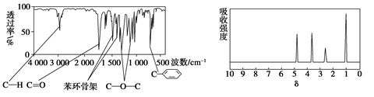
A.A分子属于酯类化合物，在一定条件下不能发生水解反应
B.A在一定条件下可与4 mol H₂发生加成反应
C.符合题中A分子结构特征的有机物只有1种
D.与A属于同类化合物的同分异构体只有2种
25．有关下图所示化合物的说法不正确的是( )
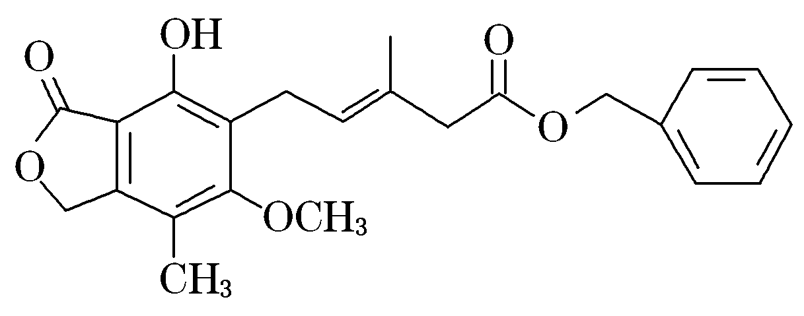
A．既可以与Br₂的CCl₄溶液发生加成反应，又可以在光照下与Br₂发生取代反应
B．1 mol该化合物最多可以与3 mol NaOH反应
C．既可以催化加氢，又可以使酸性KMnO₄溶液褪色
D．既可以与FeCl₃溶液发生显色反应，又可以与溴水发生取代反应
第Ⅱ卷 非选择题(共50分)
二、非选择题（本题包含四个大题，共50分）
26. (8分)现有以下有机物：① CH₃CHO ② CH₃CH₂OH ③ CH₃COOH ④ HCOOC₂H₅ ⑤C₂H₅Br
（1）能与NaOH溶液反应的有_________________；
（2）能与银氨溶液反应的有____________________；
（3）既能发生消去反应，又能发生酯化反应的有___________________；
（4）能发生氧化反应的有（除燃烧以外）___________；
27．（12分）核磁共振氢谱和红外光谱是测定有机物分子结构最有用的工具。
（1）利用红外光谱可初步判断有机物分子拥有的___________。
A．同分异构体数 B．原子个数
C．基团种类 D．氢原子种类
（2）下列有机物分子中，在核磁共振氢谱中只给出一种峰的是___________。
A．CH₃CH₃ B．CH₃OCH₃
C．CH₃CH₂OH D．CH₃CH₂Cl
（3）化合物A和B的分子式都是C₂H₄Br₂，A的核磁共振氢谱上只有一种峰，则A的结构简式为___________。B的核磁共振氢谱上有________种峰，强度之比为___________。
（4）某化合物的分子式是C₈H₁₀，其多种同分异构体中，有一种含苯环且在核磁共振氢谱上只有三种峰，强度之比为3︰1︰1，其结构简式为___________。
28．(16分)（Ⅰ）下面是实验室制乙烯并检验其性质的装置图，请回答：
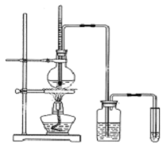

（1）写出圆底烧瓶中反应的方程式 。
（2）烧瓶中混合液逐渐变黑，并产生某些无机杂质气体，写出产生杂质气体的化学方程式： ；
（3）为了检验乙烯的生成，试管中应盛放 ，现象为 ；
（4）洗瓶中盛放的试剂为 ，作用________________________________。
（Ⅱ）某学习小组同学为了确定醋酸 、苯酚、碳酸的酸性强弱，设计了如图所示的装置图进行实验：
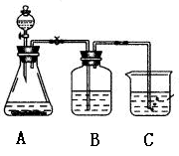
（1）锥形瓶内装某可溶性盐，写出A中反应的离子方程式： ；
（2）C中的现象为 ，写出C中反应的化学方程式： ；
（3）B装置的作用 。
29.（14分）聚酯纤维在服装、室内装饰和工业领域中有广泛应用。下图是合成某种聚酯纤维H的流程图。
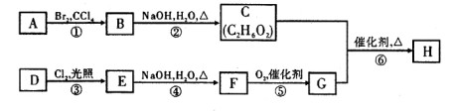

已知：A、D为烃，质谱图表明G的相对分子质量为l66，其中含碳57.8％，含氢3.6％，其余为氧；G能与NaHCO₃溶液反应且含有苯环；核磁共振氢谱表明E、G分子中均有两种类型的氢原子,且E分子中两种类型的氢原子的个数比为1：1。
⑴①、③的反应类型依次为 、 ；
⑵B的名称为： ；E的结构简式为： ；
⑶写出下列化学方程式：
② ；
⑥ ；
⑷F有多种同分异构体，写出同时符合下列条件的所有同分异构体的结构简式
。
a．含有苯环且苯环上只有2个取代基
b．能与NaOH溶液反应
c．在Cu催化下与O₂反应的产物能发生银镜反应

2017年上学期高二年级理科化学段考答卷
第Ⅱ卷 非选择题(共50分)
26. (8分)（1）_________________； （2）____________________；
（3）___________________； （4 ） ；
27．（12分）（1）___________。（2）___________。
（3） ， 种峰，强度之比为 。
（4）其结构简式为 。

28．(16分)（Ⅰ）（1） 。
（2） ；
（3） ，现象为 ；
（4）试剂为 ，作用 。
（Ⅱ）（1） ；
（2） ， ；
（3）B装置的作用 。

29.（14分）
⑴①、③的反应类型依次为 、 ；
⑵B的名称为： ；E的结构简式为： ；
⑶写出下列化学方程式：
② ；
⑥ ；
⑷

2017年上学期高二年级理科化学段考答案
【参考答案】1-5 DCCDA 6-10 BCADD 11-15 CACCB 16-20 ABBCA 21-25 DBDCD
26.(8分) （1）③④⑤ （2）①④ （3）② （4）①②④
27．（12分）（1）C （2）A、B （3）CH₂BrCH₂Br ２（或两） 3︰1（或1︰3） （4）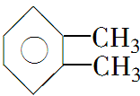[来源:
28.（16分）(Ⅰ)(每小题1分)（1） CH₃CH₂OH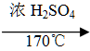 CH₂=CH₂↑+H₂O
（2） C + 2H₂SO₄(浓) CO₂↑+2SO₂↑+ 2H₂O
（3）高锰酸钾溶液（或溴的四氯化碳溶液） 溶液褪色 （4）氢氧化钠溶液 吸收SO₂ CO₂
(Ⅱ)（1）CO₃²⁻+ 2H⁺=H₂O+ CO₂↑
（2） 白色浑浊 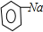+CO₂+H₂O→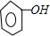+NaHCO₃
（3）饱和碳酸氢钠溶液 吸收CO₂中的醋酸

29.（14分）（1）加成反应 取代反应 (2分 ，各1分)
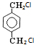
（2）1，2－二溴乙烷 (2分) ( 2分)

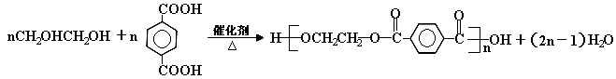
（3）CH₂BrCH₂Br＋2NaOH CH₂OHCH₂OH＋2NaBr ( 2分)

(3分)

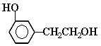
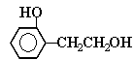
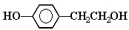

- （3分）

